
РОССИЙСКАЯ ФЕДЕРАЦИЯ
РЕСПУБЛИКА КАРЕЛИЯ

АДМИНИСТРАЦИИ
МУНИЦИПАЛЬНОГО ОБРАЗОВАНИЯ "СУОЯРВСКИЙ РАЙОН"

ПОСТАНОВЛЕНИЕ

02.11. 2018 г. № 684

О проведении открытого конкурса на право
получения свидетельства об осуществлении перевозок
по муниципальному маршруту регулярных перевозок
на территории Суоярвского муниципального района

В соответствии с Федеральным законом от 13.07.2015 г. № 220-ФЗ «Об организации регулярных перевозок пассажиров и багажа автомобильным транспортом и городским наземным электрическим транспортом в Российской Федерации и о внесении изменений в отдельные законодательные акты Российской Федерации» администрация муниципального образования «Суоярвский район» постановляет:

- Провести открытый конкурс на право получения свидетельства об осуществлении перевозок по муниципальным маршрутам регулярных перевозок «Суоярви – Вегарус – Суоярви», «Суоярви – Суоёки – Суоярви», «Суоярви – Леппясюрья», «Леппясюрья – Суоярви», «Суоярви – Найстеньярви – Лахколампи».
- Утвердить состав комиссии по проведению открытого конкурса на право получения свидетельства об осуществлении перевозок по муниципальным маршрутам регулярных перевозок «Суоярви – Вегарус – Суоярви», «Суоярви – Суоёки – Суоярви», «Суоярви – Леппясюрья», «Леппясюрья – Суоярви», «Суоярви – Найстеньярви – Лахколампи» на территории п. Поросозеро Суоярвского муниципального района согласно приложению № 1.
- Утвердить конкурсную документацию открытого конкурса на право получения свидетельства об осуществлении перевозок по муниципальному маршруту регулярных перевозок согласно приложению № 2.

Глава администрации
муниципального образования
«Суоярвский район» О.В. Болгов

Разослать: дело, отдел по экономике, членам комиссии.

Приложение № 1
к постановлению администрации
муниципального образования
«Суоярвский район»
От 02.11.2018 г. № 684

Состав комиссии
по проведению открытого конкурса на право получения свидетельства об осуществлении перевозок по муниципальному маршруту регулярных перевозок «Суоярви – Вегарус – Суоярви», «Суоярви – Суоёки – Суоярви», «Суоярви – Леппясюрья», «Леппясюрья – Суоярви», «Суоярви – Найстеньярви – Лахколампи» на территории Суоярвского муниципального района

Болгов О.В. | - глава администрации муниципального образования «Суоярвский район», председатель комиссии
Петров Р.В. | - заместитель главы по экономике и жилищно-коммунальному хозяйству, заместитель председатель комиссии
Окрукова Л.А. | - начальник финансового управления администрации муниципального образования «Суоярвский район»
Циблакова Н.А. | - ведущий специалист отдела по экономике администрации муниципального образования «Суоярвский район», секретарь комиссии
Сухорукова С.И. | - начальник юридического отдела администрации муниципального образования «Суоярвский район»

Приложение № 2
к постановлению администрации муниципального образования
«Суоярвский район»
от 02.11.2018 г. № 684

Конкурсная документация
открытого конкурса на право получения свидетельства об осуществлении перевозок по муниципальным маршрутам регулярных перевозок
«Суоярви – Вегарус – Суоярви», «Суоярви – Суоёки – Суоярви», «Суоярви – Леппясюрья», «Леппясюрья – Суоярви», «Суоярви – Найстеньярви – Лахколампи» на территории
Суоярвского муниципального района

Извещение о проведении открытого конкурса
на право получения свидетельства об осуществлении перевозок по муниципальным маршрутам регулярных перевозок «Суоярви – Вегарус – Суоярви», «Суоярви – Суоёки – Суоярви», «Суоярви – Леппясюрья», «Леппясюрья – Суоярви», «Суоярви – Найстеньярви – Лахколампи» на территории Суоярвского муниципального района

Организатор открытого конкурса: Администрация муниципального образования «Суоярвский район» Республики Карелия (далее - администрация).
Адрес места нахождения: 186870, Республик Карелия г. Суоярви ул. Шельшакова, д.6
телефон: (81457) 5-14-50, 5-14-72; факс: (81457) 5-10-46;
адрес электронной почты: suodistrict@onego.ru .
Контактное лицо по разъяснению положений конкурсной документации: Циблакова Надежда Александровна (81457) 5-14-72.
Цель открытого конкурса: выбор перевозчиков (юридических лиц, индивидуальных предпринимателей, участников договора простого товарищества), предложивших лучшие условия для комфортной и безопасной перевозки пассажиров на муниципальном маршруте регулярных перевозок.
Предмет открытого конкурса: право на получение свидетельства об осуществлении перевозок по муниципальным маршрутам регулярных перевозок «Суоярви – Вегарус – Суоярви», «Суоярви – Суоёки – Суоярви», «Суоярви – Леппясюрья», «Леппясюрья – Суоярви», «Суоярви – Найстеньярви – Лахколампи» на территории Суоярвского муниципального района в соответствии с требованиями, указанными в конкурсной документации, и законодательством Российской Федерации.
Сведения об объекте открытого конкурса: представлены в приложении № 1 конкурсной документации.
Порядок проведения открытого конкурса и определения победителя открытого конкурса: указан далее в конкурсной документации.
Срок, место и порядок предоставления конкурсной документации: конкурсная документация размещается на официальном сайте администрации муниципального образования «Суоярвский район» в сети Интернет (http://suojarvi.ru).
После опубликования на официальном сайте извещения о проведении открытого конкурса администрация на основании заявления любого заинтересованного лица, поданного в письменной форме или в форме электронного документа, предоставляет заявителю конкурсную документацию по адресу: г. Суоярви ул. Шельшакова, д.6, каб. № 12 с 9-00 до 12-45 час. и с 14-00 до 17-00час., либо направляет ее в форме электронного документа на электронный адрес, указанный заявителем.
Размер, порядок и сроки внесения платы, взимаемой за предоставление конкурсной документации: конкурсная документация предоставляется бесплатно.
Место, дата и время начала и окончания срока подачи и регистрации заявок
на участие в открытом конкурсе:
начало приёма заявок – 08 ноября 2018 г., 9 час. 00 мин.
окончание приёма и регистрации заявок – 05 декабря 2018 г., 17 час. 00 мин. Заявки принимаются в администрации по адресу: г. Суоярви ул. Шельшакова, д.6, каб. № 12.
Место, дата и время вскрытия конвертов с заявками на участие в открытом конкурсе: 06 декабря 2018 г., в 12 час. 00 мин. в администрации по адресу: г. Суоярви ул. Шельшакова, д.6, каб. № 7.
Место и дата рассмотрения заявок на участие в открытом конкурсе – с 07 декабря по 17 декабря 2018 г. в администрации по адресу: г. Суоярви ул. Шельшакова, д.6.
Место и дата оценки и сопоставления заявок на участие в открытом конкурсе:
18 декабря 2018 г. в администрации по адресу: г. Суоярви ул. Шельшакова, д.6, каб. № 7.
Выдача свидетельства: свидетельство выдается в течение 10 календарных дней со дня опубликования результатов конкурса на официальном сайте сроком
на 5 лет.

ОБЩИЕ УСЛОВИЯ ПРОВЕДЕНИЯ ОТКРЫТОГО КОНКУРСА

1. Законодательное регулирование
1. Проведение открытого конкурса (далее – конкурс) осуществляется в соответствии с Федеральным законом от 13.07.2015 г. № 220-ФЗ «Об организации регулярных перевозок пассажиров и багажа автомобильным транспортом и городским наземным электрическим транспортом в Российской Федерации и о внесении изменений в отдельные законодательные акты Российской Федерации» (далее – Федеральный закон № 220-ФЗ), муниципальными нормативными правовыми актами муниципального образования «Суоярвский район».

2. Цели и предмет конкурса
2. Конкурс проводится в целях удовлетворения потребностей населения в регулярных перевозках пассажиров и багажа автомобильным транспортом, выбора перевозчиков (юридических лиц, индивидуальных предпринимателей, участников договора простого товарищества), способных обеспечить наиболее комфортные и безопасные условия перевозки пассажиров.
3. Предметом открытого конкурса является право на получение свидетельства об осуществлении перевозок по одному или нескольким муниципальным маршрутам регулярных перевозок в границах Суоярвского муниципального района (далее – свидетельство об осуществлении перевозок).

3. Конкурсная комиссия
4. Конкурс проводится администрацией муниципального образования «Суоярвский район» (далее – администрация).
5. Для проведения конкурса администрация создает комиссию по проведению открытого конкурса на право получения свидетельства об осуществлении перевозок по одному или нескольким муниципальным маршрутам регулярных перевозок. Заседание комиссии правомочно, если на нем присутствуют более половины членов комиссии.
6. Решения комиссии принимаются большинством голосов от числа ее членов, присутствующих на заседании. При равенстве голосов «за» и «против» решающим является голос председателя конкурсной комиссии.

4. Условия допуска к участию в конкурсе
7. В конкурсе могут принимать участие юридические лица, индивидуальные предприниматели, участники договора простого товарищества, имеющие намерения осуществлять перевозки пассажиров и багажа по одному или нескольким муниципальным маршрутам регулярных перевозок в границах Суоярвского муниципального района по нерегулируемым тарифам (далее – претенденты).
8. К претендентам предъявляются требования, предусмотренные статьей 23 Федерального закона № 220-ФЗ:
а) наличие лицензии на осуществление деятельности по перевозкам пассажиров в случае, если наличие указанной лицензии предусмотрено законодательством Российской Федерации;
б) наличие на праве собственности или на ином законном основании транспортных средств, соответствующих требованиям, указанным в реестре маршрута регулярных перевозок, в отношении которого выдается свидетельство об осуществлении перевозок по маршруту регулярных перевозок, либо принятие на себя обязательства по приобретению таких транспортных средств не позднее чем через 45 дней со дня проведения конкурса;
в) непроведение ликвидации участника конкурса - юридического лица и отсутствие решения арбитражного суда о признании банкротом участника конкурса - юридического лица или индивидуального предпринимателя и об открытии конкурсного производства;
г) отсутствие у участника конкурса задолженности по обязательным платежам в бюджеты бюджетной системы Российской Федерации за последний завершенный отчетный период;
д) наличие договора простого товарищества в письменной форме (для участников договора простого товарищества).
9. Требования, предусмотренные подпунктами «а», «в» и «г» пункта 8 настоящей конкурсной документации, применяются в отношении каждого участника договора простого товарищества.
10. Основанием для отказа в допуске к конкурсу является несоответствие требованиям, предъявляемым к участникам конкурса, установленным пунктом 8 настоящей конкурсной документации.

5. Извещение о проведении конкурса
11. Извещение о проведении конкурса размещается на официальном сайте администрации в сети Интернет (http://suojarvi.ru), а также в газете «Суоярвский вестник» не менее чем за 10 дней до даты проведения процедуры вскрытия конвертов с заявками на участие в конкурсе.
12. В извещении о проведении открытого конкурса указываются следующие сведения:
1) наименование, место нахождения, почтовый адрес и адрес электронной почты, номер контактного телефона администрации;
2) предмет открытого конкурса;
3) срок, место и порядок предоставления конкурсной документации, официальный сайт, на котором размещена конкурсная документация;
4) размер, порядок и сроки внесения платы за предоставление конкурсной документации на бумажном носителе, если указанная плата установлена;
5) место, дата и время вскрытия конвертов с заявками на участие в открытом конкурсе, а также место и дата рассмотрения таких заявок и подведения итогов конкурса;
6) иные сведения, предусмотренные муниципальными нормативными актами об организации и проведении конкурса.
13. Одновременно с извещением о проведении открытого конкурса на официальном сайте администрации в сети Интернет размещается конкурная документация, доступная для бесплатного ознакомления.
14. Любое заинтересованное лицо вправе направить в администрацию запрос о разъяснении положений конкурсной документации в письменной форме или в форме электронного документа. В течение 5 рабочих дней со дня поступления указанного запроса администрация обязана направить разъяснения положений конкурсной документации в письменной форме или в форме электронного документа.
15. Администрация вправе принять решение о внесении изменений в извещение не позднее, чем за пять дней до даты окончания подачи заявок на участие в конкурсе, при этом изменение предмета конкурса не допускается. В течение двух рабочих дней со дня утверждения изменений в извещение о проведении конкурса такие изменения размещаются на официальном сайте администрации в информационно-телекоммуникационной сети «Интернет». При этом срок подачи заявок на участие в конкурсе должен быть продлен таким образом, чтобы со дня размещения на официальном сайте администрации внесенных изменений в извещение о проведении конкурса до новой даты окончания подачи заявок на участие в конкурсе такой срок составлял не менее чем двадцать дней.
16. Администрация вправе отказаться от проведения конкурса не позднее чем за пять дней до даты окончания подачи заявок на участие в открытом конкурсе. Извещение об отказе от проведения конкурса размещается на официальном сайте администрации в течение двух рабочих дней со дня принятия решения об отказе от проведения конкурса.
17. В случае отказа от проведения конкурса администрация в течение двух рабочих дней со дня принятия решения об отказе от проведения конкурса направляет соответствующие уведомления лицам, подавшим заявки на участие в конкурсе на момент принятия решения об отказе от проведения конкурса.

6. Требования к заявке на участие в конкурсе
18. Для участия в конкурсе претенденты подают в администрацию заявку на участие в конкурсе соответствии с приложением 2 к настоящей конкурсной документации в сроки, указанные в извещении о проведении конкурса.
19. К заявке прилагаются документы или копии документов, подтверждающие соответствие участника конкурса требованиям, установленным конкурсной документацией. Исчерпывающий перечень документов, прилагаемых к заявке на участие в конкурсе:
а) опись документов, прилагаемых к заявке на участие в конкурсе (приложение № 3 к настоящей конкурной документации);
б) копия лицензии на осуществление деятельности по перевозкам пассажиров автомобильным транспортом;
в) копии документов, подтверждающих наличие на праве собственности или ином законном основании транспортных средств, соответствующих требованиям, указанным в реестре маршрута регулярных перевозок, в отношении которого выдается свидетельство об осуществлении перевозок, в количестве, необходимом для обслуживания маршрута:
копия паспорта транспортного средства;
копия свидетельства о регистрации транспортного средства;
копии договоров аренды транспортных средств, договоров на пользование транспортными средствами по условиям лизинга, других документов, подтверждающих право владения транспортными средствами;
г) в случае отсутствия у претендента транспортных средств на праве собственности или на ином законном основании предоставляются копии документов, подтверждающих принятие претендентом обязательства по приобретению транспортных средств в срок не позднее чем через 45 дней со дня проведения конкурса;
д) документ о непроведении ликвидации участника конкурса - юридического лица и отсутствие решения арбитражного суда о признании банкротом участника конкурса - юридического лица или индивидуального предпринимателя и об открытии конкурсного производства, составленный в произвольной форме;
е) документ об отсутствии у заявителя задолженности
по обязательным платежам в бюджеты бюджетной системы Российской Федерации за последний завершенный отчетный период;
ж) копия договора простого товарищества (для участников договора простого товарищества);
з) информация о претенденте (для оценки и сопоставления заявок) в соответствии с приложением №4 к настоящей конкурсной документации с приложением следующих документов:
документ (справка) о количестве дорожно-транспортных происшествий, повлекших за собой человеческие жертвы или причинение вреда здоровью граждан и произошедших по вине юридического лица, индивидуального предпринимателя, участников договора простого товарищества или их работников в течение года, предшествующего дате проведения конкурса,
сведения о количестве транспортных средств, имевшихся в распоряжении претендента в течение года, предшествующего дате проведения конкурса,
копии документов, подтверждающие опыт осуществления регулярных перевозок претендентом (при наличии);
копии документов, подтверждающих оснащенность транспортных средств кондиционером;
копии документов, подтверждающих оснащенность транспортных средств приспособлениями для перевозки пассажиров с ограниченными возможностями передвижения, в том числе наличие пониженного пола,
копия документов, подтверждающих оснащенность транспортных средств оборудованием для перевозки пассажиров с детскими колясками и багажом (при наличии),
копия документов, подтверждающих оснащенность транспортных средств устройствами, отображающими звуковую либо зрительную информацию об остановочных пунктах в пути следования (при наличии),
копии документов, подтверждающих максимальный срок эксплуатации транспортных средств, предлагаемых претендентом для осуществления регулярных перевозок в течение срока действия свидетельства об осуществлении перевозок по маршруту регулярных перевозок.
20. Документы, предусмотренные подпунктами «б», «д», «е» пункта 19 настоящей конкурсной документации, прилагаются в отношении каждого участника договора простого товарищества.
21. Копии документов должны быть заверены подписью претендента либо его представителя (должностного лица) и удостоверяются печатью претендента - юридического лица или индивидуального предпринимателя (при ее наличии у предпринимателя).
22. Претенденты обеспечивают достоверность представленной информации.
23. Заявки на участие в конкурсе подаются в письменной форме в одном подлинном экземпляре в отдельном запечатанном конверте.
24. Заявитель вправе подать только одну заявку на участие в конкурсе в отношении каждого предмета конкурса (конкурсного лота).
25. Документы на участие в конкурсе представляются руководителем либо уполномоченным представителем юридического лица (для юридических лиц), индивидуальным предпринимателем либо его уполномоченным представителем (для индивидуальных предпринимателей), уполномоченным представителем простого товарищества (для участников договора простого товарищества), либо отправляются заказным почтовым отправлением с уведомлением о вручении.
26. Каждый конверт с заявкой на участие в конкурсе, поступивший в срок, указанный в извещении о проведении конкурса, регистрируется с указанием даты и времени регистрации в специальном журнале, не позднее срока окончания подачи заявок. По требованию участника конкурса, предоставившего документы, выдается расписка в получении документов с заявкой на участие в конкурсе с указанием даты и времени ее получения.
27. Претендент вправе отозвать уже зарегистрированную заявку на участие в конкурсе посредством письменного уведомления не позднее даты подведения итогов конкурса.

7. Порядок вскрытия конвертов с заявками на участие в конкурсе
28. Вскрытие конвертов с заявками на участие в конкурсе производится на заседании комиссии в день, время и месте, указанном в извещении о проведении конкурса.
Конкурсная комиссия вскрывает конверты с заявками в порядке их регистрации.
29. Лица, подавшие заявки на участие в конкурсе или их уполномоченные представители вправе присутствовать при вскрытии конвертов с заявками на участие в конкурсе.
30. Протокол вскрытия конвертов с заявками на участие в конкурсе подписывается всеми присутствующими членами конкурсной комиссии непосредственно после завершения процедуры вскрытия конвертов и размещается на официальном сайте администрации не позднее одного рабочего дня, следующего за днем подписания такого протокола.
31. В случае, если по окончании срока подачи заявок на участие в конкурсе не подана ни одна заявка на участие в конкурсе, конкурс признается несостоявшимся. В случае, если конкурсной документацией предусмотрено два лота и более, конкурс признается несостоявшимся только в отношении тех лотов, в отношении которых не подана ни одна заявка на участие в конкурсе.

8. Порядок рассмотрения заявок на участие в конкурсе
32. После вскрытия конвертов с заявками конкурсная комиссия рассматривает заявки на соответствие требованиям, установленным конкурсной документацией. Срок рассмотрения заявок на участие в конкурсе не может превышать двадцать дней со дня вскрытия конвертов с заявками на участие в конкурсе.
33. На основании результатов рассмотрения заявок на участие в открытом конкурсе конкурсной комиссией принимается решение о допуске к участию или об отказе в допуске к участию в конкурсе.
34. Основаниями для отказа претенденту в участии в конкурсе являются:
а) непредставление документов, определенных конкурсной документацией, либо наличие в таких документах недостоверных сведений;
б) несоответствие претендента требованиям, установленным конкурсной документацией и Федеральным законом № 220-ФЗ;
в) несоответствие заявки и прилагаемых документов требованиям, установленным конкурсной документацией.
35. Конкурсная комиссия вправе запросить у соответствующих органов и организаций сведения, необходимые для проведения конкурса, в том числе для проверки достоверности данных, указанных в заявке и документах, прилагаемых к ним, а также по согласованию с претендентом произвести осмотр транспортных средств, предлагаемых для осуществления регулярных перевозок.
36. По результатам рассмотрения заявок конкурсной комиссией оформляется протокол, который подписывается всеми присутствующими на заседании членами конкурсной комиссии и размещается на официальном сайте администрации не позднее одного рабочего дня, следующего за днем подписания такого протокола.
37. Претендентам, заявкам которых отказано в допуске к участию в открытом конкурсе, направляются уведомления о принятых конкурсной комиссией решениях не позднее одного рабочего дня, следующего за днем подписания протокола.
38. В случае, если на основании результатов рассмотрения заявок, конкурсная комиссия примет решение об отказе в допуске к участию в конкурсе всех претендентов, подавших заявки на участие в конкурсе, или о допуске к участию в конкурсе только одного претендента, конкурс признается несостоявшимся.
39. В случае, если конкурс признан несостоявшимся и только один претендент допущен к участию в конкурсе, администрация в течение 10 календарных дней со дня подписания протокола рассмотрения заявок на участие в конкурсе выдает ему свидетельство об осуществлении перевозок по муниципальному маршруту регулярных перевозок (далее - свидетельство).
40. В случае, если конкурс признан не состоявшимся в связи с тем, что по окончании срока подачи заявок на участие в конкурсе не подано ни одной заявки или по результатам рассмотрения заявок на участие в конкурсе все заявки были признаны не соответствующими требованиям конкурсной документации, администрация вправе принять решение о повторном проведении открытого конкурса или об отмене предусмотренного конкурсной документацией муниципального маршрута регулярных перевозок.

9. Порядок оценки и сопоставления заявок на участие в конкурсе
41. Определение победителя конкурса производится конкурсной комиссией путем оценки и сопоставления заявок на участие в конкурсе, поданных заявителями, признанными участниками конкурса, для определения лучших из предложенных такими заявителями условий осуществления пассажирских перевозок по автобусным маршрутам, включенным в состав одного лота.
Оценка и сопоставление заявок на участие в конкурсе осуществляется конкурсной комиссией в соответствии с критериями, утвержденными постановлением администрации муниципального образования «Суоярвский район» от 16.02.2017 г. № 96 «Об утверждении шкалы оценки критериев и сопоставления заявок на участие в открытом конкурсе на право получения свидетельства об осуществлении перевозок по муниципальным маршрутам регулярных перевозок в границах Суоярвского муниципального района».
42. На основании результатов оценки и сопоставления заявок на участие в конкурсе конкурсной комиссией присваивается каждой заявке порядковый номер по мере уменьшения количества баллов. Заявке, получившей высшую оценку, присваивается первый номер.
В случае, если нескольким заявкам присвоен первый номер, победителем конкурса признается участник конкурса, по предложению которого установлен маршрут регулярных перевозок, а при отсутствии такого участника - участник конкурса, заявка которого подана ранее других заявок, получивших высшую оценку.
43. Конкурсной комиссией оформляется протокол оценки и сопоставления заявок, который подписывается всеми присутствующими на заседании членами конкурсной комиссии и размещается на официальном сайте администрации не позднее одного рабочего дня, следующего за днем подписания такого протокола.
44. Любой участник конкурса после размещения протокола оценки и сопоставления заявок на участие в конкурсе вправе направить в администрацию запрос о разъяснении результатов конкурса в письменной форме или в форме электронного документа.
Администрация в течение трех рабочих дней со дня поступления такого запроса обязана представить участнику конкурса соответствующие разъяснения в письменной форме или в форме электронного документа.
45. Результаты конкурса могут быть обжалованы в установленном законодательством Российской Федерации порядке.

10. Выдача свидетельства по результатам конкурса
46. Администрация в течение 10 календарных дней со дня опубликования результатов конкурса на официальном сайте выдает победителю конкурса свидетельство об осуществлении перевозок по муниципальному маршруту регулярных перевозок сроком на 5 лет.
47. Участник конкурса, получивший право на получение свидетельства, обязан приступить к осуществлению предусмотренных данным свидетельством регулярных перевозок не позднее чем через шестьдесят дней со дня проведения конкурса.
48. В случае, если победитель конкурса уклоняется от получения свидетельства в срок, установленный Федеральным законом № 220-ФЗ, администрация выдает свидетельство участнику, занявшему второе место.

Приложение № 1
к конкурсной документации

Список лотов, участвующих в конкурсе
ЛОТ № 1 Муниципальный маршрут регулярных перевозок «Суоярви – Вегарус – Суоярви» на территории Суоярвского муниципального района,
ЛОТ № 2 Муниципальный маршрут регулярных перевозок «Суоярви – Суоёки – Суоярви» на территории Суоярвского муниципального района,
ЛОТ № 3 Муниципальный маршрут регулярных перевозок «Суоярви – Леппясюрья» на территории Суоярвского муниципального района,
ЛОТ № 4 Муниципальный маршрут регулярных перевозок «Леппясюрья – Суоярви» на территории Суоярвского муниципального района,
ЛОТ № 5 Муниципальный маршрут регулярных перевозок «Суоярви – Найстеньярви – Лахколампи»
на территории Суоярвского муниципального района

Реги-  стра  цион-ный номер марш- рута | Поряд-ковый номер марш-рута | Наименова- ние маршрута |  | Наименова-ния промежуточ-ных остановочных пунктов | Наименование улиц, автомобиль-ных дорог | Протяженность маршрута  км | Порядок посадки  и высадки пассажиров |  | Вид регуляр-ных перевозок | Виды транспорт-ных средств |  | Экологические характе-ристики транспортных средств | Расписание
 |  |  |  |  |  |  |  |  |  |  |  |  | Время отправле-ния с началь-ного пункта | Время отправле-ния с конеч-ного пункта | дни следова-ния
1 | 2 | 3 |  | 4 | 5 | 6 | 7 |  | 8 | 9 |  | 10 | 13 | 14 | 15
1 | 1 | Суоярви – Вегарус - Суоярви |  | м. Каратсалми | Ул. Победы,  Ул. Гагарина,  Ул. Тикиляйнена  Ул. Октябрьская,  Ул. Набережная | 35 | В установленных остановочных пунктах и в любом не запрещенном Федеральным законом № 220-ФЗ и правилами дорожного движения месте по маршруту регулярных перевозок |  | Регулярные перевозки по нерегулируемым тарифам | автобусы малый класс ТС, 1 единица |  | Без ограничений | 7:15 | 8:20 | 3-й четверг месяца
 |  |  |  |  |  |  |  |  |  |  |  |  | 17:00 | 18:05 | 3-й четверг месяца
2 | 2 | Суоярви – Суоёки -Суоярви |  | п. Леппяниэми | ул. Суоярвское шоссе, ул. Новоселов, ул. Октября, ул. Ленина | 26 | В установленных остановоч-ных пунктах и в любом не запрещен-ном Федераль-ным законом № 220-ФЗ и правилами дорожного движения месте по маршруту регулярных перевозок |  | Регуляр-ные перевозки по нерегули-руемым тарифам | автобусы малый класс ТС, 1 единица |  | Без ограничений | 7:15 | 8:20
 |  |  |  |  |  |  |  |  |  |  |  |  | 15:00 | 16:05
3 | 3 | Суоярви - Леппясюрья | п.Пийтсиоки  п. Лоймала |  | Ул. Победы,  ул. Тикиляйнена,  ул. Центральная,  ул. Суоярвское шоссе, ул. Новая | 72 |  | В установленных остановоч-ных пунктах и в любом не запрещен-ном Федераль-ным законом № 220-ФЗ и правилами дорожного движения месте по маршруту регулярных перевозок | Регуляр-ные перевозки по нерегули-руемым тарифам | автобусы малый класс ТС, 1 единица | Без ограничений |  | 17.30 |  | Воскресенье, понедельник, вторник
4 | 4 | Леппясюрья -Суоярви | п.Пийтсиоки  п. Лоймала |  | Ул. Тикиляйнена | 72 |  | В установленных остановочных пунктах и в любом не запрещенном Федераль-ным законом № 220-ФЗ и правилами дорожного движения месте по маршруту регулярных перевозок | Регуляр-ные перевозки по нерегулируемым тарифам | автобусы малый класс ТС, 1 единица | Без ограничений |  | 7:00 |  | Понедельник, вторник, среда
5 | 5 | Суоярви – Найстеньярви - Лахколампи | п. Леппяниэми,  л. Тойвола |  | Ул. Суоярвское шоссе, ул. Новоселов | 55 |  | В установленных остановоч-ных пунктах и в любом не запрещен-ном Федераль-ным законом № 220-ФЗ и правилами дорожного движения месте по маршруту регулярных перевозок | Регуляр-ные перевозки по нерегули-руемым тарифам | автобусы малый класс ТС, 1 единица | Без ограниче-ний
Продолжение маршрута до Красного Бора

Схема маршрута «Суоярви – Вегарус – Суоярви» (Суоярвский муниципальный район) протяженность 35 км

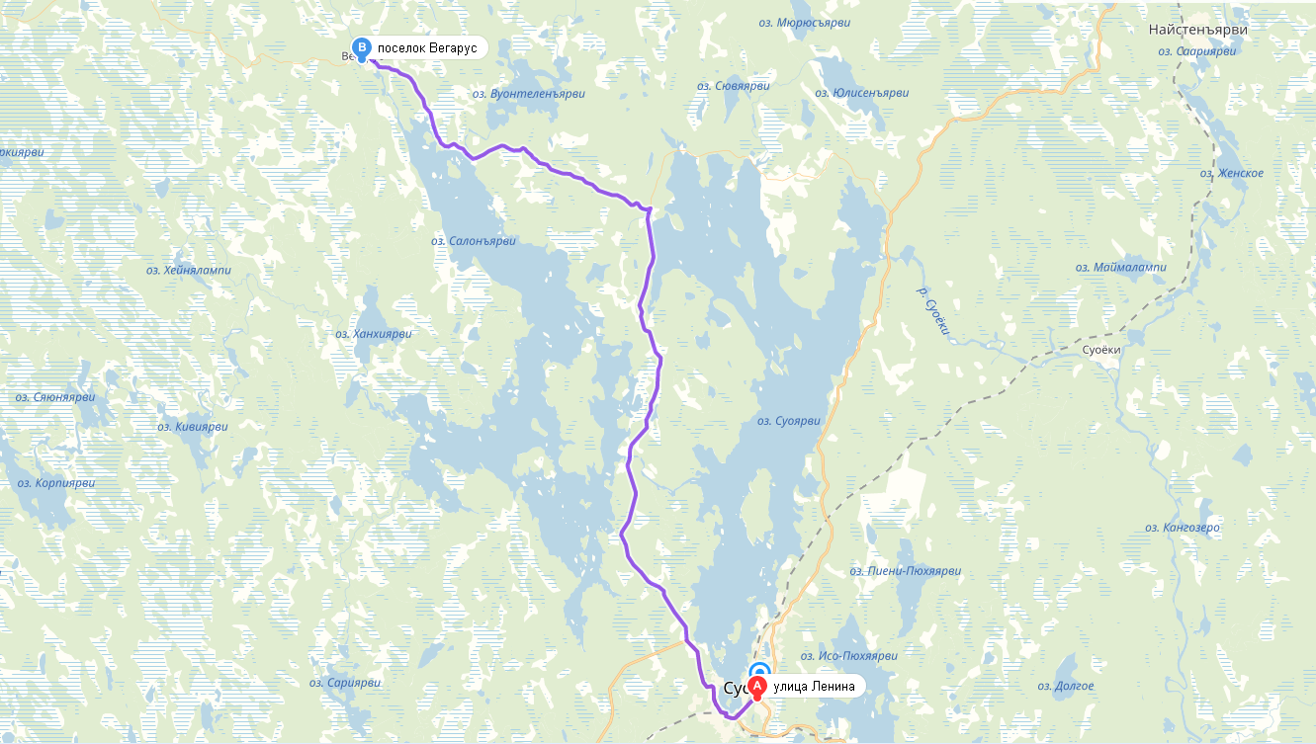
Схема маршрута «Суоярви – Суоёки – Суоярви» (Суоярвский муниципальный район) протяженность 26 км

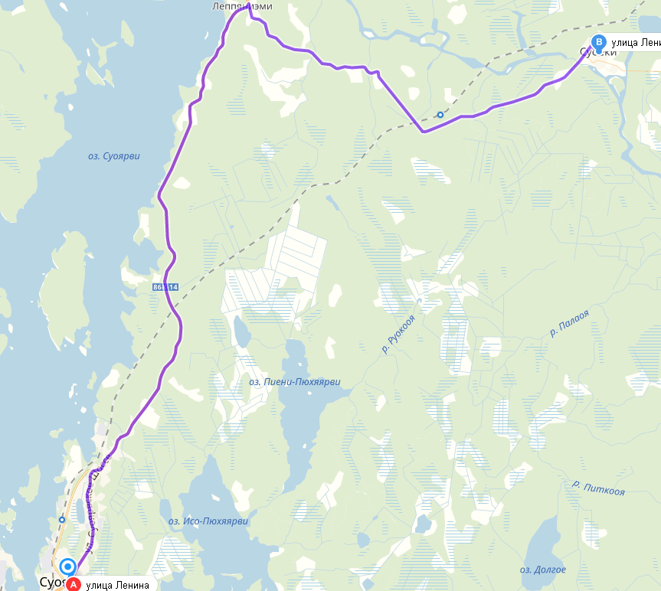
Схема маршрута «Суоярви – Леппясюрья» и «Леппясюрья – Суоярви» (Суоярвский муниципальный район) протяженность 26 км
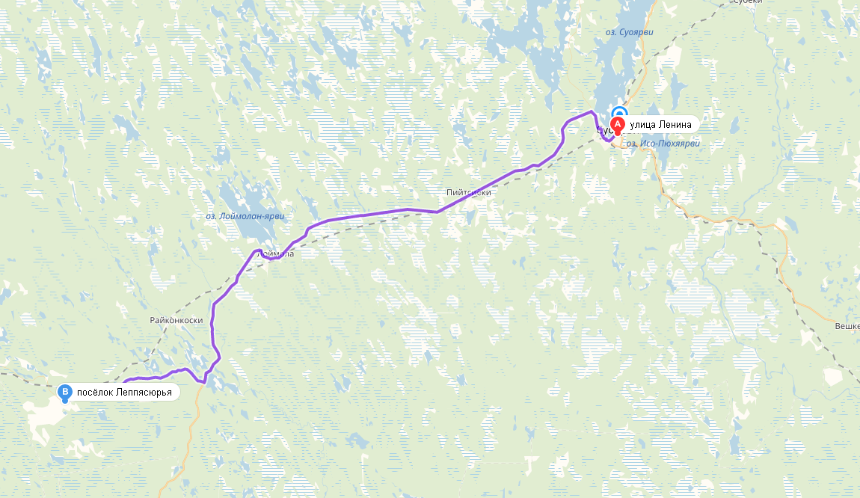
Схема маршрута «Суоярви – Найстеньярви - Лахколампи» (Суоярвский муниципальный район) протяженность 55км

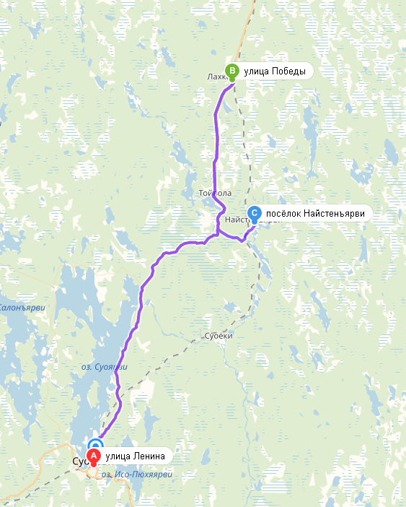
Расписание движения автобусов
по муниципальным маршрутам регулярных перевозок «Суоярви – Вегарус – Суоярви», «Суоярви – Суоёки – Суоярви», «Суоярви – Леппясюрья», «Леппясюрья – Суоярви», «Суоярви – Найстеньярви – Лахколампи» на территории Суоярвского муниципального района

№ п/п | Путь следования | Дни следования | Номер рейса | Отправление из Суоярви | Прибытие на конечную остановку | Отправление с конечной остановки | Прибытие в Суоярви
1 | Суоярви-Вегарус-Суоярви | Третий четверг месяца | 1 рейса | 7-15 | 8-15 | 8-20 | 9-20
1 | Суоярви-Вегарус-Суоярви | Третий четверг месяца | 2 рейс | 17-00 | 18-00 | 18-05 | 19-05
2 | Суоярви-Суоёки-суоярви | Второй и четвертый четверг месяца | 1 рейс | 7-15 | 8-15 | 8-20 | 9-20
2 | Суоярви-Суоёки-суоярви | Второй и четвертый четверг месяца | 2 рейс | 15-00 | 16-00 | 16-05 | 17-05
3 | Суоярви - Леппясюрья | Понедельник, вторник, воскресенье | 1 рейс | 17-30 | 19-30
4 | Леппясюрья - Суоярви | Понедельник, вторник, среда | 2 рейс |  |  | 7-00 | 9-00
5 | Суоярви – Найстеньярви - Лахколампи | Пятница | 1 рейс | 6-00 | 6-55 | 7-00 | 8-50
5 | Суоярви – Найстеньярви - Лахколампи | Пятница | 2 рейс | 15-30 | 17-25 | 17-30 | 18-30

Приложение № 2
к конкурсной документации

В администрацию
муниципального образования
«Суоярвский район»

Заявка
на участие в открытом конкурсе на право получения свидетельства об осуществлении перевозок по муниципальному маршруту регулярных перевозок по нерегулируемым тарифам на территории Суоярвского района

______________________________________________________________________________
(наименование юридического лица, Ф.И.О. индивидуального предпринимателя, уполномоченного участника* договора простого товарищества)
______________________________________________________________________________
(местонахождение, юридический и почтовый адрес юридического лица, адрес места жительства индивидуального предпринимателя)
______________________________________________________________________________
(телефон, факс, адрес электронной почты)

Идентификационный номер налогоплательщика (ИНН) ______________________________

Основной государственный регистрационный номер (ОГРН / ОГРНИП)_________________

Лицензия на осуществление деятельности по перевозке пассажиров автомобильным транспортом, № ______________ от __________________ сроком действия _______________

Изучив конкурсную документацию открытого конкурса на право получения свидетельства об осуществлении перевозок по муниципальному маршруту
________________________________________________________________________
(наименование заявителя)
сообщает о своем согласии с порядком проведения конкурса и условиями выполнения обслуживания маршрута(ов), в связи с чем, просит включить в число участников конкурса на право получения свидетельства об осуществлении перевозок по муниципальным маршрутам «Суоярви – Верус – Суоярви», «Суоярви – Суоёки – Суоярви», «Суоярви – Леппясюрья», «Леппясюрья – Суоярви», «Суоярви – Найстеньярви – Лахколампи».на территории Суоярвского муниципального района.
Конкурсные предложения:
- Предлагаемый тариф на перевозки _________________ руб. с человека за 1 поездку.
- В случае признания победителем открытого конкурса обязуюсь приступить к осуществлению регулярных перевозок не позднее ______ календарных дней со дня проведения конкурса (не позднее чем через 60 календарных дней).
- ________________________________________________________________________
(другие предложения претендента)

К заявке прилагаются документы согласно описи.

(наименование заявителя) |  |  | (подпись) |  | (расшифровка подписи)
М.П
«_____»_________________2018 г.

Приложение № 3
к конкурсной документации

Опись документов
представляемых для участия в конкурсе на право получения свидетельства об осуществлении перевозок по муниципальному маршруту регулярных перевозок на территории Суоярвского муниципального района

№ п\п | Наименование | Номера страниц | Кол-во  страниц
…
 | Всего листов:

(наименование заявителя) |  | (подпись) |  | (расшифровка подписи)
М.П
«_____»_________________2018 г.

Приложение № 4
к конкурсной документации

Информация о претенденте ____________________________________________(для оценки и сопоставления заявок на участие в конкурсе)
(наименование юридического лица, Ф.И.О. индивидуального предпринимателя,
уполномоченного участника* договора простого товарищества)

- Сведения о транспортных средствах, предлагаемых к осуществлению перевозок по муниципальному маршруту
№  п/п | Наименование (марка)  транспортных средств,  заявленных на участие  в конкурсе | Класс транспортных средств, заявленных на участие  в конкурсе | Государственный  регистрационный номер | Право пользования  (в собственности.  по договору аренды, лизинга,  принятие обязательств по приобретению) | Экологический  показатель | Оснащенность  приспособлениями  для перевозки  пассажиров с ограниченными возможностями передвижения,  (оснащен / не оснащен) | Наличие пониженного  уровня пола салона  (имеется / отсутствует) | Наличие багажного  отделения, оборудования для пассажиров с детскими  колясками  (имеется / отсутствует) | Оснащенность  кондиционером  (оснащен / не оснащен) | Оснащенность устройствами звуковой или зрительной информации  (оснащен / не оснащен) | Максимальный срок  эксплуатации транспортных  средств в течение срока  действия свидетельства
1 | 2 | 3 | 4 | 5 | 6 | 7 | 8 | 9 | 10 | 11 | 12

- Опыт осуществления регулярных перевозок участником конкурса (годы): _______________________________________________________
- Количество дорожно-транспортных происшествий, повлекших за собой человеческие жертвы или причинение вреда здоровью граждан и произошедших по вине юридического лица, индивидуального предпринимателя, участников договора простого товарищества или их работников в течение года, предшествующего дате проведения конкурса ________________________________________________________
- Среднее количество транспортных средств, имевшихся в распоряжении юридического лица, индивидуального предпринимателя или участников договора простого товарищества в течение года, предшествующего дате проведения открытого конкурса: _______________ ед.
* Вся информация подтверждается копиями соответствующих документов заверенных подписью и печатью заявителя.
наименование заявителя) |  | (подпись) |  | (расшифровка подписи)

